学号 | 0121610870910


《面向对象与多线程综合实验》报告

学 院 | 计算机科学与技术学院
专 业 | 软件工程
班 级 | 计算机m1601
姓 名 | 冯钢果
指导教师 | 段鹏飞

日期 2017 – 12 - 26

1 实验目的与内容
实验目的：旨在使学生了解软件开发的一般过程，深入理解面向对象语言的基本概念和基本原理，理解和掌握继承与多态、异常处理、输入输出流、GUI设计、JDBC数据库操作、网络编程、多线程等技术；熟练掌握在Java语言环境下，上述技术的具体实现方法，并深入领会Java程序设计实用开发技术。
实验内容：以迭代方式逐步编程开发一个小型档案管理系统，该小型档案系统要求如下：
- 系统基于C/S模式，包括客户端子系统，服务器端子系统；
- 用户需登录，验证口令通过后才能使用系统。用户分为系统管理人员、档案录入人员，档案浏览人员；
- 系统中相关用户信息、档案属性存放于关系数据库中，档案本身以文件形式存放于服务器相关目录中；
- 客户端和服务器端基于Socket实现通信，服务器端需实现多线程功能，可同时处理、响应多个客户端的数据请求；
- 用户信息管理功能，普通用户登录后可对自己基本信息(姓名、性别、民族、出生日期、职务、密码等信息)的查询、修改。系统管理人员除上述功能外壳增加、删除用户、修改用户的相关属性和权限；
- 档案数据录入功能，档案录入人员可输入新的档案文件信息，并将档案文件上传至服务器；
- 档案数据查询功能，普通用户可按条件查询相应的档案文件信息，对相关档案文件可以下载保存。

2 系统功能与描述
- 登录：用户登录，先判定密码是否正确，然后在根据不同用户角色载入不同界面，Administrator可以实现所有功能：日志查看、文件管理、用户管理；Operator只能进行浏览文件和文件管理；Browser只能进行浏览文件和下载文件。
- 文件管理：文件管理包括：下载文件、上传文件、下载文件；Administrator、Operator能实现所有文件管理功能即下载、上传、删除文件；Browser只能下载文件。
- 用户管理：这个功能主要是针对Administrator设计的，Administrator可以根据需要进行用户增加、更改、删除；而Operator和Browser只能更改自己密码；另外本程序设计了用户邮箱验证注册Browser的功能。
- 日志查看：这个功能主要是针对Administrator设计的，Administrator可以查看用户登录、退出信息，用户下载、上传文件信息，用户创建、删除信息。

下面是主要功能示意图：
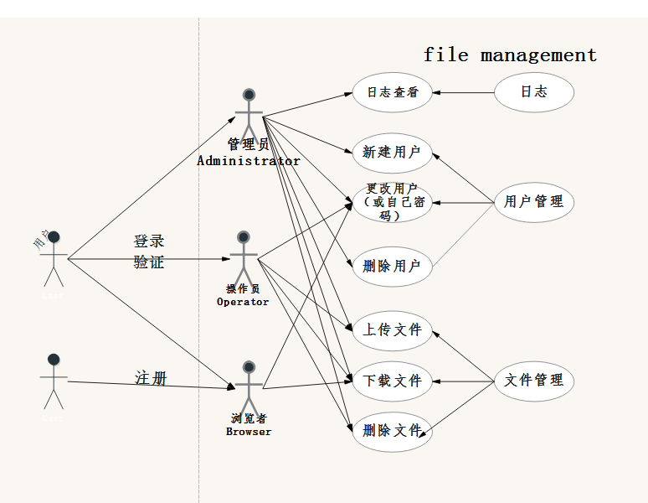

3 系统框架与流程
说明：本次试验中，主要使用数据库存储用户、文件信息，客户端可以先通过向服务器发送请求，如向服务器发送用户登录验证请求，服务器再进行数据库查询，然后向客户端发回结果；同样，文件传输、用户管理也是如此，客户端先向服务器发送服务类型，再向服务器发送服务对象信息，然后服务器对信息进行处理，然后返回结果：文件内容、文件信息、用户信息，及对用户、文件的数据库相关操作是否完成。
总流程关系图：
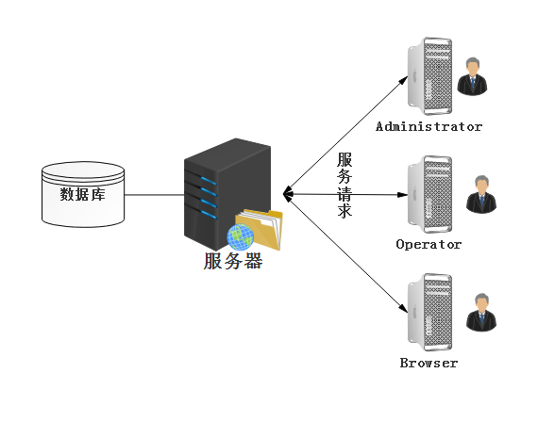
数据库内容表图：
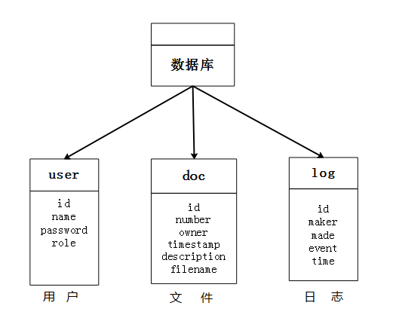
详细流程图：
共同点说明：三个身份都要先登录，然后服务器处理返回用户角色，然后程序根据不同角色载入不同界面，退出时都要先向服务器发送信息保存日志（即使发送不成功也会退出）
管理员操作说明：管理员特殊功能包括文件删除，用户增加、删除、更改，系统服务和用户活动日志。
操作员操作说明：操作员主要是针对文件上传管理，并可以对文件进行删除，主要是面对文件操作。
浏览者操作说明：浏览者特有功能：可以通过邮箱验证注册实现登录，但仅仅是注册Browser身份的人员；另外它还可以对文件进行下载（非特有功能）。
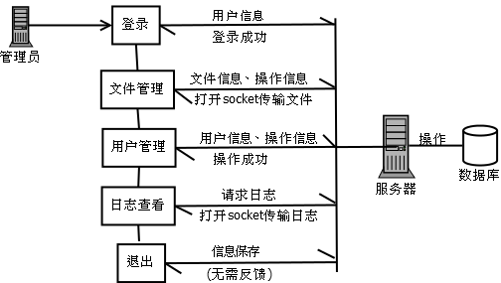

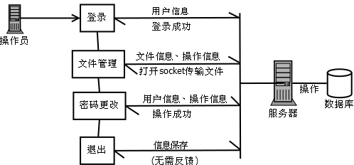
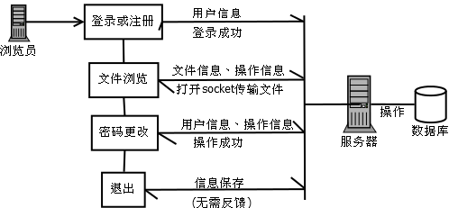

4 典型算法分析
（说明：本次实验java的gui主要使用swing开发，并且发送邮件时导入第三方包mail-1.4.1.jar，数据库主要使用JDBC数据库编程完成，数据库版本mysql-5.5.19-win32，导入第三方包mysql-connector-java-5.1.32-bin.Jar，为了方便理解代码，对发送源码稍作修改）

//典型代码主要包括
1.登录验证
2. 数据库操作
3. socket通信
4. 显示文件列表

//1.登录验证时的代码段:
//登录时Gui代码段
JFrame frame = new JFrame(); //定义窗体框架
frame.setBounds(100, 100, 400, 300);
JDesktopPane desktopPane = new JDesktopPane(); //定义容器
JTextField textField = new JTextField(); //定义用户名文本框，
JPasswordField passwordField = new JPasswordField();//密码框
JButton button = new JButton("登录");
JButton button_1 = new JButton("注册");
JLabel label = new JLabel("用户");
JLabel lblNewLabel = new JLabel("密码");
textField.setBounds(160, 66, 150, 20);
passwordField.setBounds(160, 108, 150, 20);
button.setBounds(115, 160, 90, 20);
button_1.setBounds(245, 160, 90, 20);
label.setBounds(120, 70, 30, 20);
desktopPane.add(textField); //将组件加入到容器
desktopPane.add(label);
desktopPane.add(passwordField);
desktopPane.add(button);
button.addActionListener(this); //添加时间监听
button_1.addActionListener(this);
passwordField.addKeyListener(this); //为密码框加入Enter键位监听
desktopPane.add(button_1);

//验证时代码段，分别获取用户名和密码
String name = textField.getText(); //获取用户名
String password = new String(passwordField.getPassword());//获取密码
User user = DataProcessing.searchUser(name, password);//查询用户
if (user != null) {
switch(user.getRole()){
//对不同角色进行载入不同界面
}
}

//2.数据库操作代码举例：
String url = "jdbc:mysql://localhost:3306/foruser?characterEncoding=utf-8";
String username = "root"; //数据库用户名
String password = "12345678" //数据库密码
Class.forName("com.mysql.jdbc.Driver");//加载JDBC驱动程序
Connection con = DriverManager.getConnection(url, username, password);
Statement st = con.createStatement();//创建Statement对象
boolean connectToDB = true;

//查询用户代码段：
String sql1 = "INSERT INTO log(maker,made,event,time) VALUES('"+maker+"','"+made+"','"+event+"',"+"?)";//插入用户当前查询动作到数据库log表中(日志)。
if (!connectToDB)
throw new IllegalStateException("Not Connected to Database");
String sql = "SELECT * FROM user WHERE username = '" + name + "'";//查询用户名信息
PreparedStatement pstmt1 = con.prepareStatement(sql1);//执行log插入语句
pstmt1.setTimestamp(1, timestamp);
pstmt1.execute();
ResultSet result = st.executeQuery(sql);//执行user查询语句
User user = null;
if (result.next()) { //处理结果
if (password1.equals(result.getString("password"))) {
String role = result.getString("role");
if (role.equals("administrator")) {
user = new Administrator(name, password1, role);
} else if (role.equals("operator")) {
user = new Operator(name, password1, role);
} else {
user = new Browser(name, password1, role);
}
}
}

//3.socket通信代码段
//服务器socket发送文件代码段
ServerSocket server = new ServerSocket(2017);//创建端口2017的ServerSocket
Socket client = server.accept(); //创建Socket用于通信
Thread t = new Thread(){ //创建多线程
public void run(){
dos = new DataOutputStream(client.getOutputStream());
String fileName = dis.readUTF(); //返回文件信息
String folderutf = dis.readUTF();
File temp = new File("C:\\sql\\" + folderutf + "\\" + fileName);
fis = new FileInputStream(temp);
System.out.println(new File("C:\\sql\\" + folderutf + "\\" + fileName).getAbsolutePath());
byte[] sendBytes = new byte[1024];
int length = 0;
while ((length = fis.read(sendBytes, 0, sendBytes.length)) > 0) {//读取文件
dos.write(sendBytes, 0, length);
dos.flush();
}
System.out.println("发送文件<" + fileName + ">成功");
client.close(); //关闭通信
}
};
//客户端socket代码：
client = new Socket(SERVER_IP, SERVER_PORT);
dos = new DataOutputStream(client.getOutputStream());
dis = new DataInputStream(client.getInputStream());
dos.writeInt(2);
dos.flush();
dos.writeUTF(doc.getPath());
dos.flush();
dos.writeUTF(doc.getOwner());
dos.flush();
fos = new FileOutputStream(new File(downloadpath + "\\" + doc.getPath()));
byte[] sendBytes = new byte[1024];
while (true) {
int read = 0;
read = dis.read(sendBytes);
if (read == -1)
break;
fos.write(sendBytes, 0, read); //写入读取的信息到文件
fos.flush();
}

//4.利用JTable获取文件列表并显示的代码：
Doc[] m = null;
try {
m = user.showFilelist();
String[] column = { "编号", "所有者", "时间", "描述", "文件名" };
Object[][] data = new Object[m.length][5];
for (int i = 0; i < m.length; i++) {
data[i][0] = m[i].getNumber();
data[i][1] = m[i].getOwner();
data[i][2] = m[i].getTimestamp();
data[i][3] = m[i].getDescription();
data[i][4] = m[i].getPath();
}
list_ad = new JTable(data, column); //使用Object创建Jtable
} catch (IllegalStateException | SQLException | IOException e1) {
System.exit(0);
}
list_ad.setBounds(150, 150, frame.getWidth() - 200 - 20, m.length * 20);
JScrollPane scrollPane = new JScrollPane(list_ad); //创建滚动框
scrollPane.getViewport().setBackground(Color.WHITE);
scrollPane.setBounds(0, 130, frame.getWidth(), frame.getHeight() - 130);
mainPane.add(scrollPane);
frame.add(mainPane);
frame.validate();

5 实验结果
（说明：本次演示主要是对管理员演示）
- 登录界面：
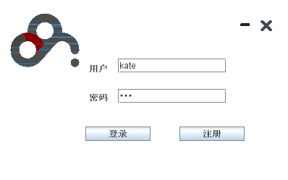
2.登陆后主界面

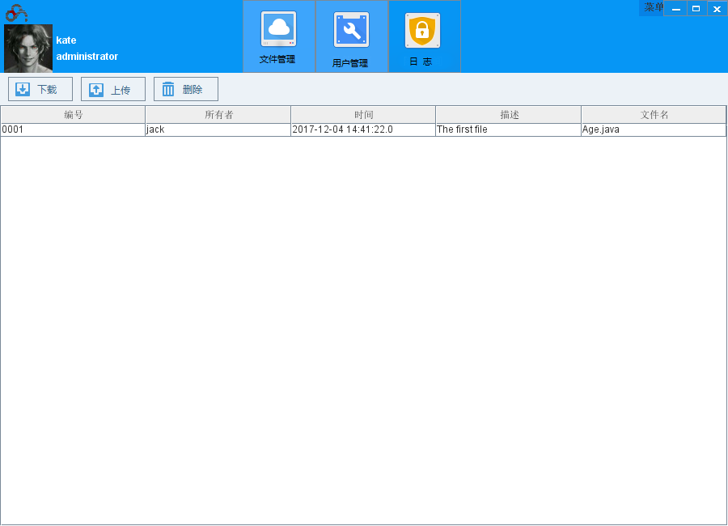
3.下载文件：保存路径界面（此处管理员也能进行下载）
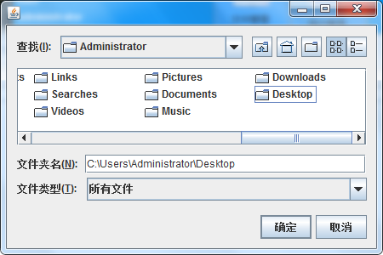
4.上传文件：
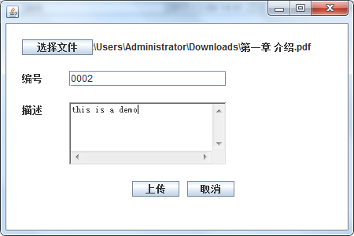
上传后文件列表如下图：
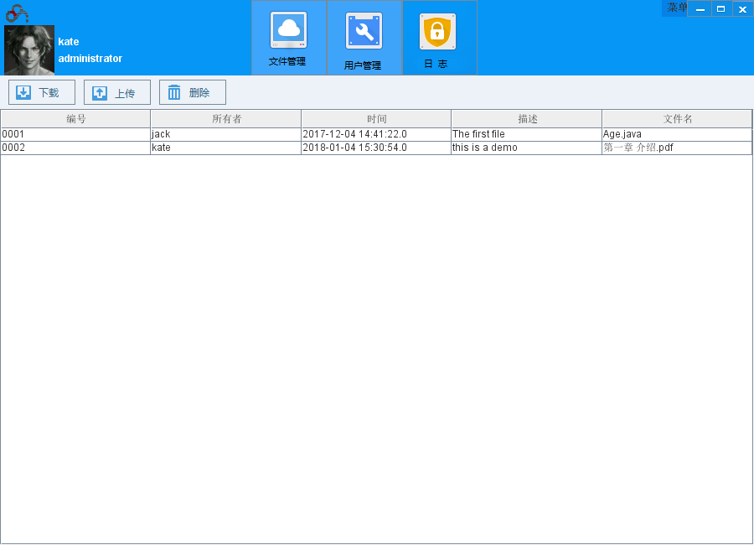
5.删除文件（对刚刚删除文件选中删除后界面）
6.增加用户
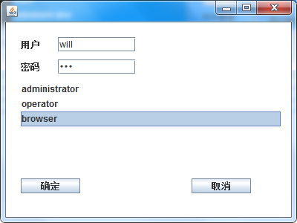
7.更改用户（选择用户名will，然后点击更改）
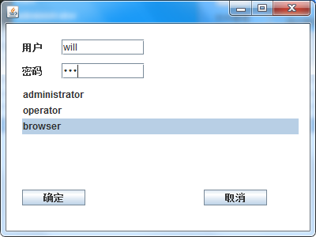
8.删除用户（选中will，然后点击删除后界面）
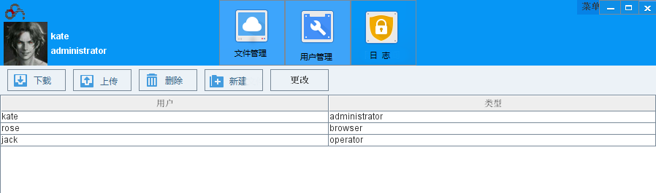
9.日志查看（可以看出前几步对文件和用户操作）
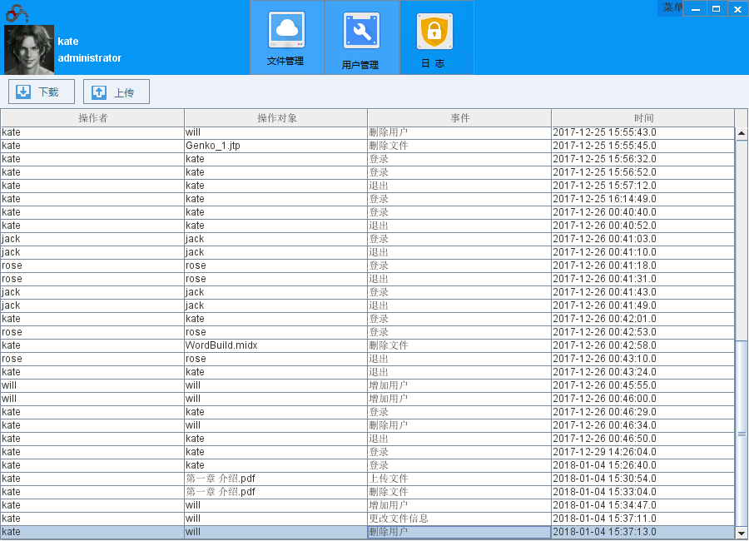
10.用户注册（属于拓展，只能邮箱注册浏览员，且验证码必须正确）
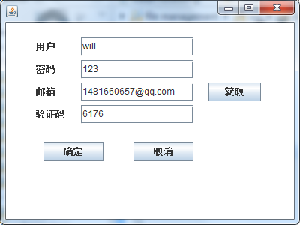

6 开发难点与体会
本次java多线程实验，由于经验的缺乏，造成对不少地方耗费过多时间：以下是我对几个开发难点的总结：
- 用户文件传输时，刚开始文件过大（获取文件大小时失败）或过小（写入字节使用字节数组直接写入）存在问题。
- 用户Gui设计时对组件属性不了解，造成达不到所要效果，并且总是存在错误，如对于不同用户载入不同界面，使用JTable获取文件列表时对面板不能正确设置，创建副窗体并关闭后主程序退出，窗体不能及时刷新，有些组件add顺序不同有不同效果，对于不同布局特性不同的使用较难掌握。
- 在进行数据库编程时，不了解Mysql数据库特性和操作方法，如刚开始进行查询语句：String sql = "SELECT * FROM doc WHERE number = '" + ID + "'";忘记对查询对象加引号’ ’，导致查询一直失败；在进行插入中文信息时显示乱码，使用url = "jdbc:mysql://localhost:3306/foruser?characterEncoding=utf-8";解决；在插入Timestamp类型时失败，采用PreparedStatement pstmt1 = con.prepareStatement(sql1);
- 在进行socket通信时，主要问题是传输时的写入信息，但遇到了一下问题：客户端不能退出通信，原因是没有关闭Socket对象；在进行对象序列化时，未对对象进行implements Serializable，提示错误。
- 在进行多线程编程时，不能对开启线程执行什么函数准确掌握。

7 实验总结
本次实验课在课上课下的不断专研的过程中结束了，这次实验课中，我学会了很多，不仅在专业知识上丰富了自己，更重要的是真正学到了职业精神：在bug中不断的跌打碰撞，学到了作为程序员要必备的专业素养—耐心。
以下是对于本次实验课程主要总结：
- 实验课上一定要先认真听讲，多线程实验课用到的专业知识，大部分是课本上没有详细说明或者介绍不深刻，对于实验用法仍然不能熟悉掌握，只有认真听指导老师介绍，才能节省不必要的时间浪费，迅速上手。
- 实验课下一定要多动手，由于实验课动手内容较多，大部分内容不能及时在实验课上完成，因此，必须在实验课下耐心专研，不断完善bug，才能及时跟上实验节奏，在本次实验课中更有效率学到更多知识。
- 在调试bug时，出现最多的地方是Gui部分和数据库编程部分，这两处，往往修复一处bug，然后又会多出一个甚至几个bug，例如数据库时间参数的插入，数据库检验语句是否执行成功，Gui的组件不能正常显示等错误或者未知运行时异常。
- 在本次实验课中，学到最重要的是：将来作为程序员，必须要有耐心，有耐心去应对bug和客户的所有需求；另外，还要跟上时代步伐，不断学习新知识，同时也不要忘记基本功，如算法的基本思想及编程语言的基本语法。
- 实验课程到此也结束了，但bug和学习还没有结束，我会借此次实验学到的实验内容，应用到更多的开发中，在调试bug中成长。
- 人生苦短，bug不断。我会继续丰富自己的专业技能。
《计算机基础与综合编程实验》成绩评定表

班级：计算机类m1601 姓名：冯钢果 学号：0121610870910
序号 | 评分项目 | 满分 | 实得分
1 | 学习态度认真、遵守纪律 | 10
2 | 迭代开发进度合理，提交结果正确 | 40
3 | 代码规范、注释清晰、可读性好 | 10
4 | 软件功能完善、运行正确 | 20
5 | 验收情况良好 | 10
6 | 报告规范、描述清晰准确 | 10
 |  | 总得分
评语：

注：最终成绩以五级分制记。优（90-100分）、良（80-89分）、中（70-79分）、
及格（60-69分）、60分以下为不及格

指导教师签名：
年 月 日

